Щедренко Тамара Сергеевна
Методист
МБУДО ЦВР «Галактика»
Город Новосибирск

Информационное пространство молодого педагога

Для современного педагога стало очень важным расширение своего информационного пространства. Отчасти это продиктовано новыми техническими возможностями, которыми мы легко можем воспользоваться. И тут возникает ситуация, когда педагог говорит: «Это отнимает много времени – мне это не надо». В то же самое время его ученики сидят в телефонах и планшетах, а педагог доходит до белого каления из-за невозможности их оттуда вытянуть. Если ваши дети ушли в поток информации – идите к ним с тем же самым потоком, расширяйте территорию своего присутствия за счет информационного пространства.

Вот в наше время…
Фразу «Дети сейчас совсем не такие, как были раньше» можно было услышать и 100, и 200 лет назад. Да, дети «сейчас» отличаются от детей, которые были «тогда», когда мы сами были детьми. И во все времена дети остаются нормальными для «своего» времени. Каждое новое поколение формируется в новых условиях, под влиянием факторов, которых не было прежде. Новое поколение детей всегда воспитывают и учат родители и педагоги из других поколений. Поэтому нельзя говорить «Дети сейчас такие трудные». Это не дети трудные, это нам с ними трудно из-за нашего непонимания их ритма жизни.
Небольшое сравнение.

Ученик 7 класса в 2016 году.
Делает домашнее задание и... Смотрит новости в соцсети. Ищет информацию в Гугле или на Яндексе. Общается с друзьями «Вконтакте» или по Скайпу. Играет в стратегию. Смотрит видео на YouTube. Слушает музыку. И всё это он делает одновременно, с одного устройства, которое лежит рядом с рабочей тетрадью и учебником. Это человек поколения Z.

Ученик 7 класса в 1996 году.
Делает домашнее задание и... Слушает музыку на магнитофоне. Поглядывает на экран телевизора. Читает журнал для подростков. Разговаривает с друзьями по стационарному телефону. Это человек поколения X.

Так в чем разница между этими учениками? Только в том, какие возможности даёт им окружающая среда в конкретный этап времени. Ученик 2016 года за тот же промежуток времени успевает сделать больше только потому, что ему не надо идти к телефону в другую комнату, не надо доставать с полки журнал, не надо менять кассету в магнитофоне. Современный ученик экономит время – у него все функции в одном мобильном гаджете – и в сэкономленное время успевает сделать много чего ещё.

Теория поколений
«Теорию поколений» разработали в 1991 году Уильям Штраус и Нил Хоув. Почему мы заговорили о ней так активно только сейчас? Дело в том, что разработали её историк и экономист, и многие годы активно ею пользовались маркетологи. Ведь для того, чтобы успешно продавать товары и услуги, надо отлично представлять от какой аудитории ты рассчитываешь получить свою финансовую выгоду. Когда бизнес столкнулся с проблемой «непродаваемости» среди нового поколения Y – возник вопрос «Почему они нас не слышат?». Ответ лежит в той самой «Теории поколений».
Перед педагогами вопрос «Почему они нас не слышат?» возник позже, когда за парты сели дети поколения Z.

Поколение | Годы рождения | Повлиявшие события | Характеристики
Величайшее поколение | 1900-1923 | Революционные события 1905 и 1917 годов, коллективизация, электрификация | Трудолюбие, ответственность, почти религиозная вера в светлое будущее, приверженность идеологии, семья и семейные традиции, доминантность и категоричность суждений
Молчаливое поколение | 1923-1943 | Сталинские репрессии, Вторая мировая война, восстановление разрушенной страны, открытие антибиотиков | Преданность, соблюдение правил, законов, уважение к должности и статусу, честь, терпение
Бэби-бумеры | 1943-1963 | Советская оттепель, покорение космоса, СССР — мировая супердержава, холодная война, единые стандарты обучения в школах и гарантированность медицинского обслуживания | Оптимизм, заинтересованность в личностном росте и вознаграждении, в то же время коллективизм и командный дух, культ молодости
Поколение X | 1963-1984 | Продолжение холодной войны, перестройка, наркотики, война в Афганистане | Готовность к изменениям, возможность выбора, глобальная информированность, техническая грамотность, индивидуализм, стремление учиться в течение всей жизни, неформальность взглядов, поиск эмоций, прагматизм, надежда на себя, равноправие полов
Поколение Y, или поколение Миллениума | 1984-2000 | Распад СССР, теракты и военные конфликты, атипичная пневмония, развитие цифровых технологий, мобильные телефоны и Интернет | Гражданский долг и мораль, ответственность, но при этом психологи отмечают их наивность и умение подчиняться, немедленное вознаграждение
Поколение Z | 2000- | Развитие социальных сетей и технологий, большой поток информации, гаджеты | Гиперактивность, раздражительные и рассеянные, клиповое мышление, высокая скорость мысли, поверхностный подход к анализу и принятию решений, яркая индивидуальность, работа должна иметь смысл, семейные ценности

Если в школах сейчас ещё учатся дети и поколения Y, и поколения Z, то в дополнительном образовании мы имеем дело уже только с Z-ами. Это дети, которые могут объять необъятное. Они с рождения привыкли к тому, что потоки информации льются на них сразу с разных сторон. Для таких детей норма – заниматься сразу несколькими делами одновременно. И даже больше – заниматься чем-то одним для них утомительно. А вот когда появляется дополнительное занятие, первое кажется им уже не таким скучным. Ведь они больше не теряют время, а используют его рационально (с их точки зрения).
До недавнего времени меня, как педагога, тоже очень напрягали ситуации, когда во время занятия учащиеся достают свои телефоны и планшеты. «Надо запрещать» - скажете вы. «Надо это использовать» – отвечу я. Запретить, пока ещё, можно в школе. Дополнительное образование – это занятия по интересам. Там, где появляются жесткие рамки – пропадает интерес и одновременно с ним пропадают учащиеся с ваших занятий.
Вы можете продолжить спор аргументом «Детей надо вытягивать из виртуального мира в реальный мир». Ещё одно небольшое сравнение. Почему у нас, педагогов поколения X и Бэби-бумеров складывается мнение, что дети теряют время в тех же самых социальных сетях. Всё просто – мы сравниваем с собой. Если X-ы и Бэби-бумеры открывают «Одноклассники», то «залипают» там минимум минут на 30, отключаясь при этом от всего остального мира. Для типичного Z-а пролистывание новостей «ВКонтакте» – это фоновый режим для какого-то другого дела. Для предшествующих поколений – это уход в виртуальную реальность. Для поколения Z – это продолжение реального мира. Четвероклассники 2016 года родились в один год с социальными сетями «Одноклассники» и «ВКонтакте» и они не понимают, как мир может существовать без социальной сети. Они не понимают, зачем идти в библиотеку. Мы, педагоги прежних поколений, храним всю информацию в своей голове. Наши ученики не собираются забивать голову, если в любое время можно спросить у Гугла. Поколение Z – это мастера по поиску информации.

Интернет в своих целях
Интернет развивается вслед за гаджетами и каждый год в нём появляются новые функции, расширяющие возможности мобильного использования. Давайте посмотрим, какие из них педагог может использовать для улучшения контакта с учениками и улучшения образовательного процесса.

Спроси у Гугла
Байка из интернета, основанная на реальных событиях.
В офисе установили новое оборудование. Сотрудница лет 55 поинтересовалась у 25-летнего коллеги, как оно работает. На что получила ответ: «Спросите у Гугла». На поиски сотрудника по фамилии Гугл ушло 2 дня.

Когда мы даём задание ученикам найти какую-то справочную или дополнительную информацию, в нашей голове срабатывает схема из детства: «Пойду в библиотеку – найду книгу или справочник – законспектирую – дома оформлю». Так мыслит типичный 5-классник: «Открою гаджет – спрошу у Гугла – сделаю это прямо здесь и сейчас». Гугл знает всё, а дети знают, как в этом Гугле найти нужное. Вместо задания «на дом» можно отправить детей на поиски сразу.
По результатам исследования, проведенного компанией TNS в июне 2016 года в городах с населением свыше 700 000 населения у «Гугла» самый большой месячный охват аудитории – 88%. На втором месте «Яндекс» - 87,2%. «Гугл» и «Яндекс» - самые популярные в России поисковые системы. Но они отличаются алгоритмом и территорией поиска. «Гугл» - американская система и она лучше ищет информацию, расположенную на американских серверах. «Яндекс» - отечественная поисковая система, поэтому если ваша цель найти информацию в русском интернете, поиск в «Яндексе» будет эффективнее. Стоит помнить, что значительная часть русского интернета при этом всё же находится на американских серверах – в первую очередь коммерческие проекты.

Всё по форме
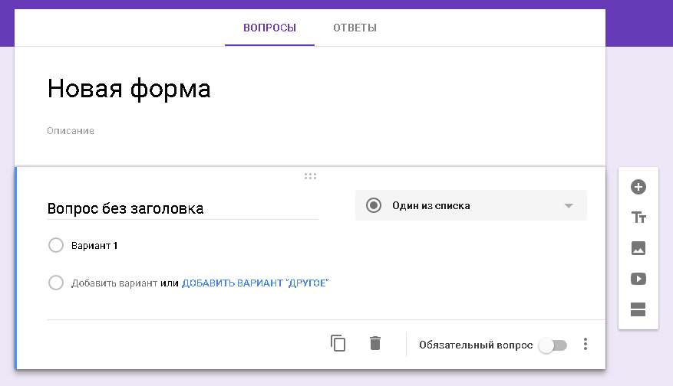
Гугл это - не только популярная поисковая система. Теперь она даёт возможность использования дополнительных приложений. Один из таких сервисов – Гугл Формы.
Этот сервис даёт возможность проводить дистанционное тестирование. Причем вопросы можно сопровождать рисунками, фотографиями и даже видеороликами с YouTube. Попасть на страницу с тестом ученик может по прямой ссылке в WhatsApp, по ссылке со страницы в социальной сети, по QR-коду.

Попасть в сети
Если обратиться к уже известному нам опросу компании TNS, проведенному в июне 2016 года, то мы увидим, что социальная сеть «ВКонтакте» находится на третьем месте по охвату месячной аудитории – 86%. А вот по охвату ежедневной аудитории «ВКонтакте» - бесспорный лидер – 58,7%. Для сравнения у «Одноклассников» показатель менее 20%. Поколение Z ели и зарегистрировано в «Одноклассниках», то бывает там очень редко. Свое мобильное время они проводят «ВКонтакте» - тут они общаются, делятся новостями, музыкой и видео. Именно «Вконтакт» надо идти педагогу, чтобы попасть в зону этого общения.
«ВКонтакте» даёт несколько возможностей использования соцсети с пользой.
Во-первых, можно открыть группу своего творческого объединения. Группа может быть закрытой (участники добавляются при одобрении администратора группы, т.е. вас) и открытой (участником группы может стать любой желающий). Если ваша цель информирование своих учеников, поддержка образовательного процесса, то ваш вариант группы – закрытая. Если группа вам нужна в первую очередь как реклама своего объединения – оставляйте группу открытой и тогда её участником может стать любой пользователь соцсети.
Главная опасность открытой группы в том, что есть вероятность спам-рекламы или комментариев сомнительного содержания. Но это не повод отказываться от ведения группы «ВКонтакте». В настройках группы вы можете включить фильтр нецензурных выражений для комментариев. Фотоальбомы, видеозаписи, документы можно сделать ограниченными, а значит, добавлять файлы сможете только вы как администратор группы.

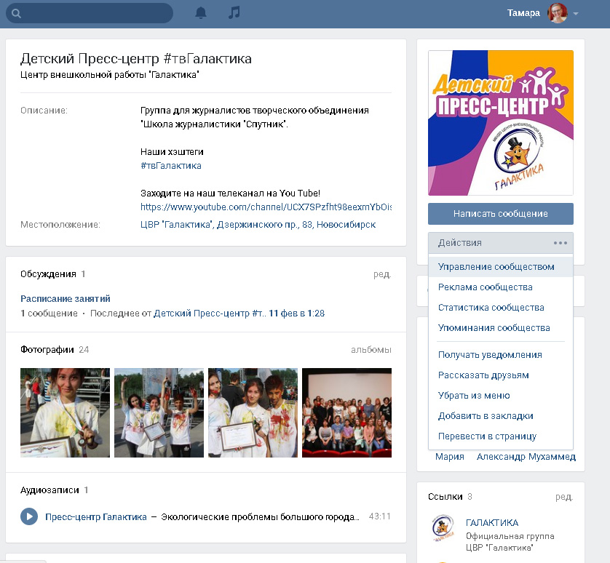

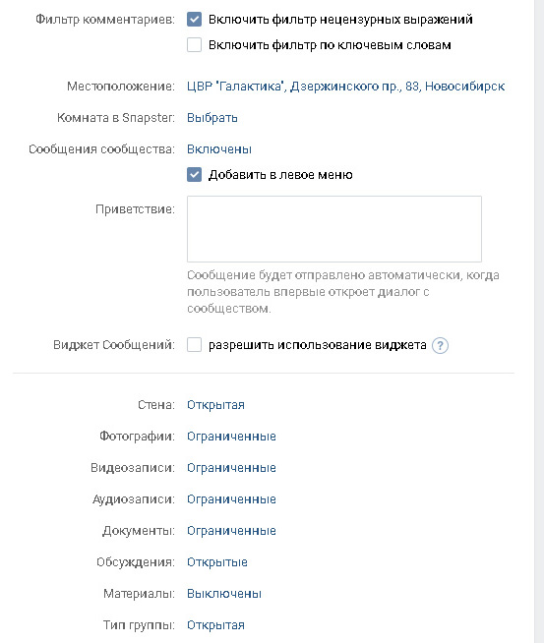

Группа «ВКонтакте» это инструмент сплочения детей через размещение информации на стене группы, через фотоальбомы и даже с помощью видеофайлов. В группе можно включить размел «Документы» и тогда вы сможете размещать там дополнительную справочную информацию для детей, таблицы, шаблоны, даже конспекты занятий.
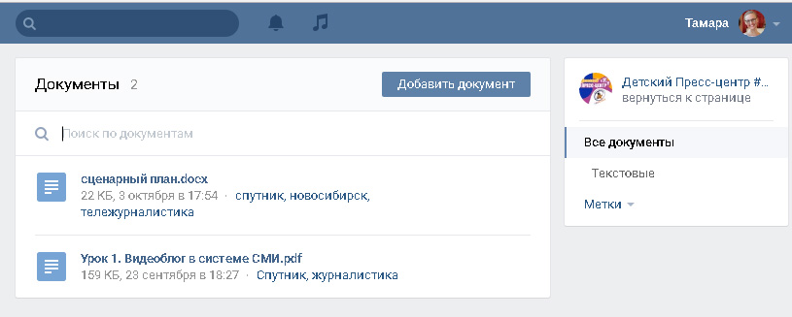

YouTube
YouTube стал самым популярным видеохостингом в мире буквально через 2 месяца после его открытия. У детей поколения Z просмотр видео с YuoTube стоит на первом месте среди источников видеоконтента. Даже если дети смотрят телевизор, чаще всего они смотрят YouTube через телевизор. Современные дети привыкли к выбору – зачем им то, что показывают сейчас на телеканале, если они могут выбрать то, что действительно хотят смотреть в эту минуту.

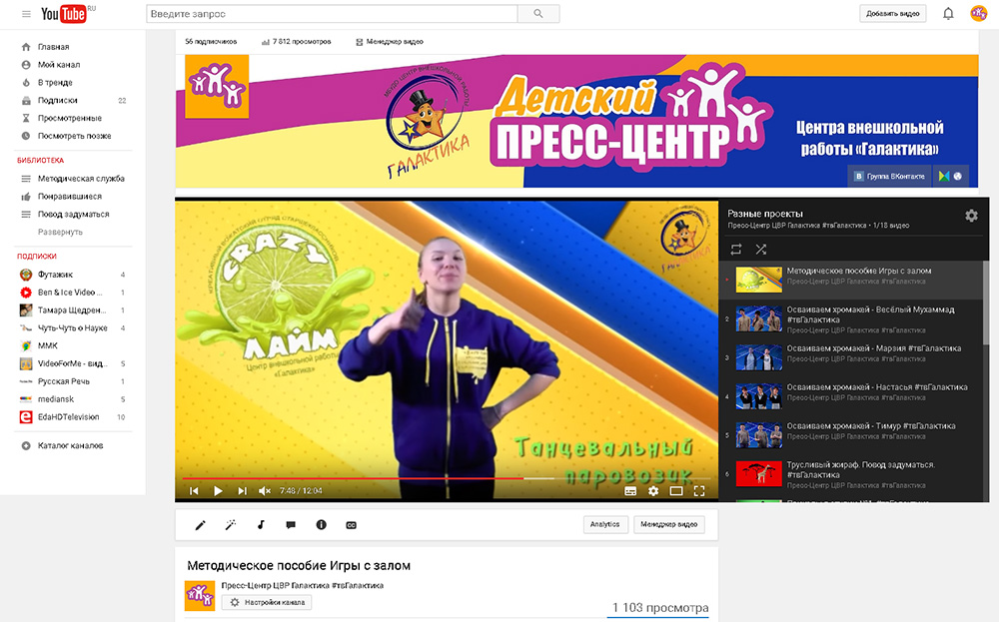
Такой способ получения информации по умолчанию воспринимается как развлекательный. Поэтому если вы откроете свой видеоканал на YouTube и будете выкладывать там видео с танцевальными или спортивными упражнениями, мастер-классами по изготовлению чего-либо и т.п., и порекомендуете учащимся обращаться к этому видео в удобное для них время – такая учебная информация будет восприниматься детьми легко. И велика вероятность того, что когда ребенок Z заскучает и ему потребуется дополнительное занятие – этим занятием может стать просмотр именно вашего видео.

Учитесь у детей быть мобильными! Они это оценят!

